使用手册正文内容
目 录
一、读秀简介 1
二、如何利用读秀检索获得学术文献 2
1、图书检索 2
2、全文检索 7
3、多面检索 10
三、如何精确检索结果 10
1、检索结果聚类 10
2、二次检索 11
3、高级搜索 12

一、读秀简介
读秀学术搜索的后台是一个由海量全文数据及元数据组成的超大型数据库，能够为读者提供6亿页全文资料等一系列学术资源的检索及使用。通过读秀学术搜索，读者能一站式检索馆藏纸质图书、电子图书以及其他学术文献资源，几乎囊括了图书馆内的所有信息源。不论是学习、研究、写论文、做课题，读秀都能为读者提供最全面、准确的学术资料。


二、如何利用读秀检索获得学术文献

图书检索
读秀图书检索特点：
- 提供的检索范围广阔
- 提供图书的目次检索
- 揭示图书信息丰富，提供封面页、版权页、前言页、目录页、正文部分页的试读
- 一次检索可以获得馆藏纸书、馆藏电子图书、图书馆文献传递等所有可以使用的资源

Q:如果想要查找与电子交易相关的图书，如何用读秀来完成？
第一步：输入www.duxiu.com进入读秀学术搜索首页
第二步：选择图书频道，在搜索栏中输入关键词“电子交易”，点击“读秀搜索”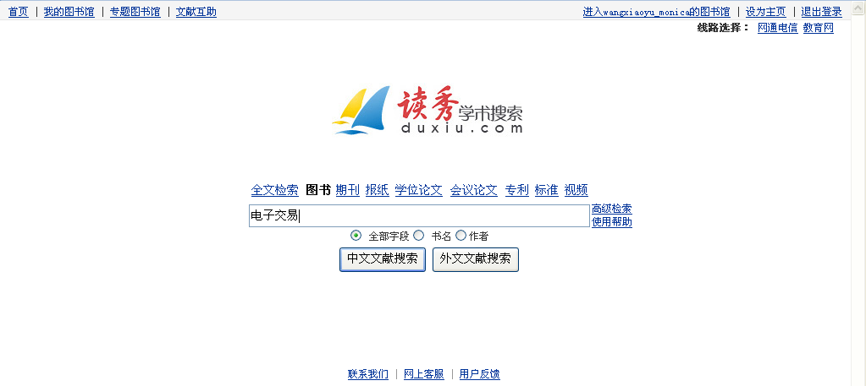
第三步：浏览检索结果，选择需要的图书
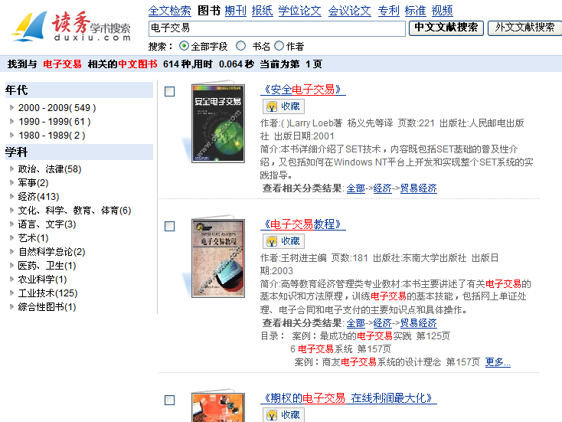
深入目录级的检索，搜索结果更全面
点击封面或书名链接，进入图书详细页面
第四歩：点击所选择图书的书名，进入图书的详细页，查看图书详细信息
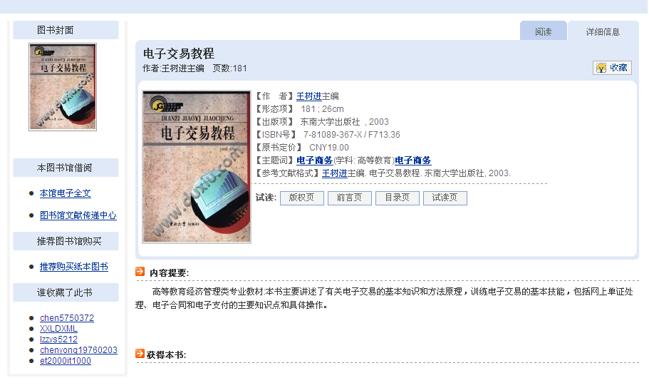
（查看图书详细信息——作者、出版社、出版日期、主题词、内容简介等）

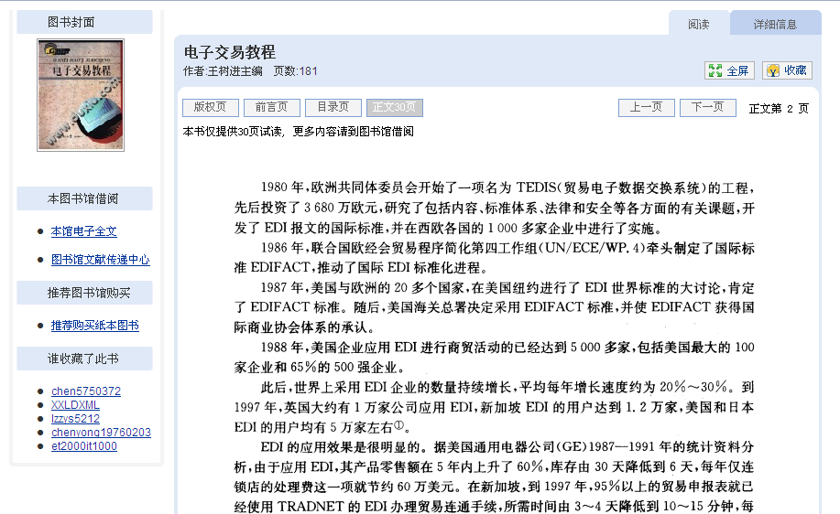
版权页、前言页、目录页及正文部分页的试读
（试读图书——封面页、版权页、前言页、目录页、正文部分页）

第五步：如果读者决定借阅图书，读秀提供借阅馆藏纸书、查阅本馆电子书全文、本图书馆文献传递、参考其他图书馆馆藏信息，以及网上书店购买等多种获取本图书的方式。
注：少图片。
点击可借阅纸书或者阅读馆内电子全文

- 点击“本馆馆藏纸书”，进入图书馆馆藏查询系统，查看该本纸质图书的借阅情况。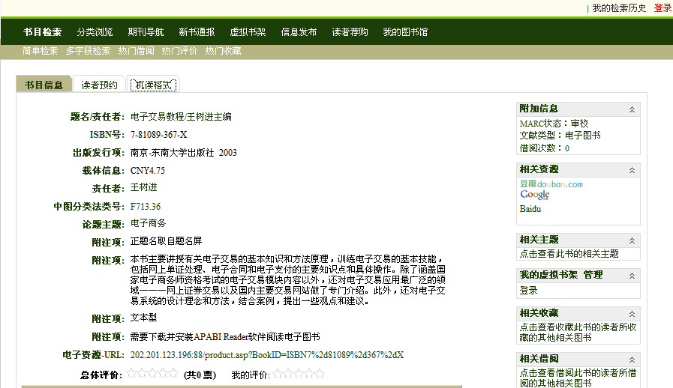
- 点击“本馆电子全文”，阅读该本电子图书全文。
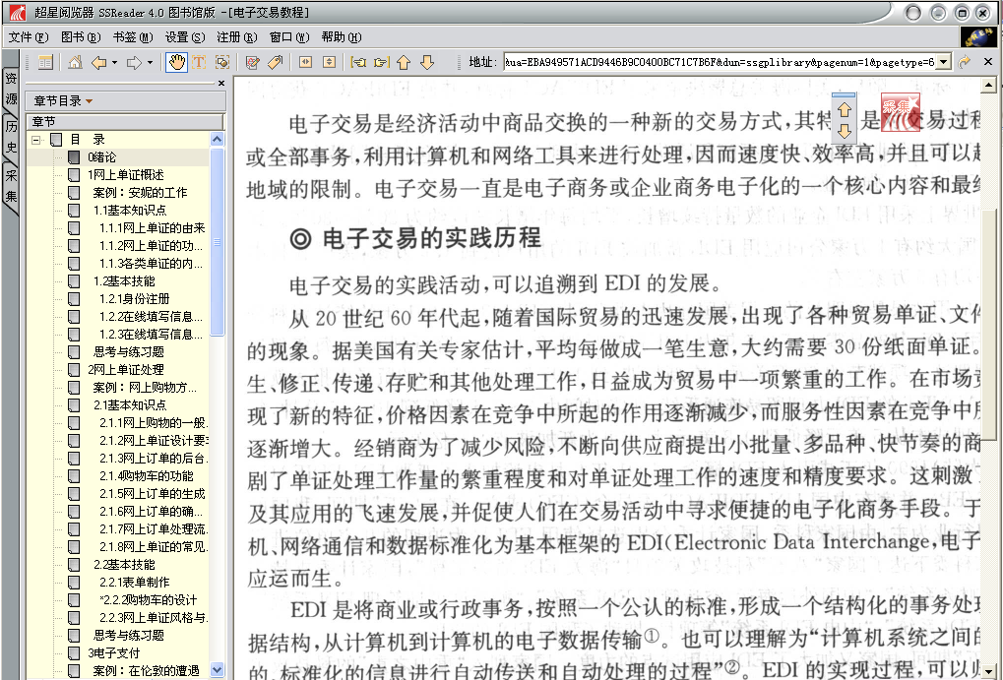
- 点击“本图书馆文献传递中心”，向图书馆申请该本图书的文献传递
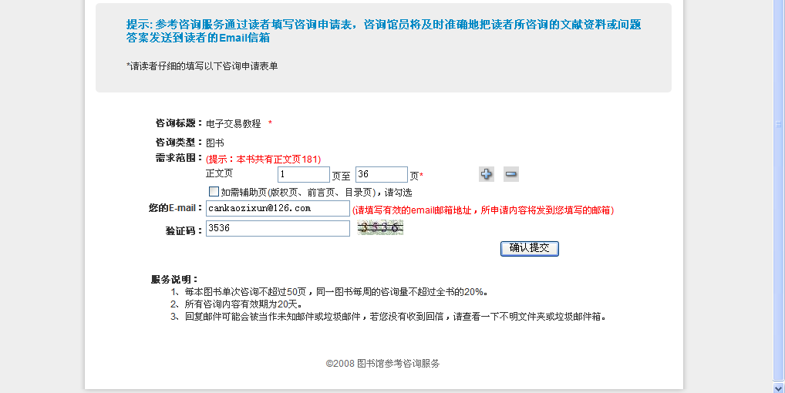
填写表格，申请文献传递

2、全文检索频道
全文检索频道将上百万种图书等学术文献打散为6亿页资料，当您输入一个检索词时，读秀将在6亿页资料中寻找包含检索词的章节、内容和知识点。为研究型读者收集资料提供一个功能强大便捷的工具，节省了大量时间。

Q:如果想要进一步研究“电子交易”，收集相关的资料和文章，如电子交易的支付、
电子交易的应用、电子交易的安全等等，如何用读秀来完成？
第一步：选择全文检索频道，输入关键词“电子交易”，点击搜索按钮，进入检索结果页面
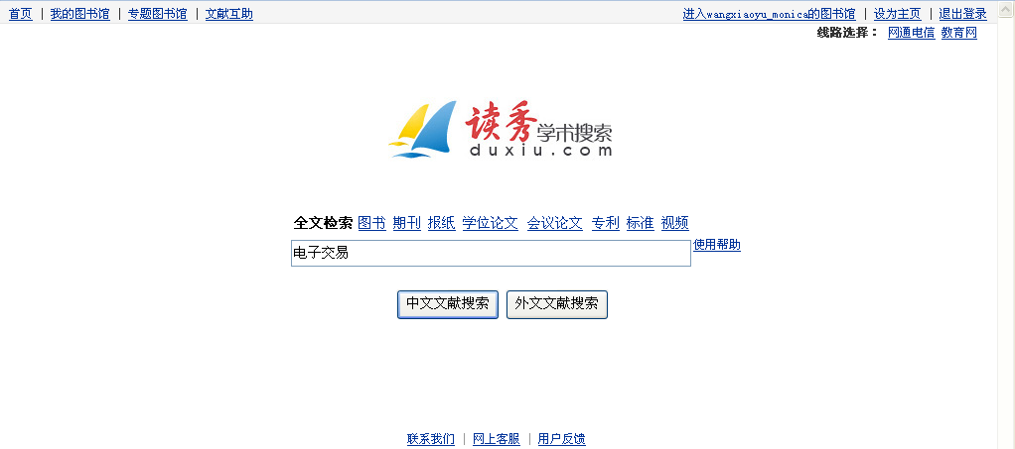
第二步：浏览检索结果页面，选择需要的章节、知识点和文章。点击章节名、知识点进行阅读
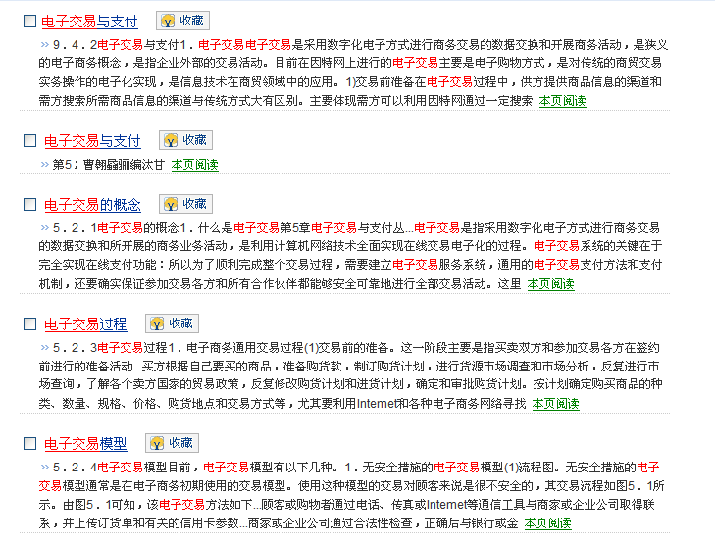
选择检索结果中的章节、知识点，点击试读
（检索结果页面）
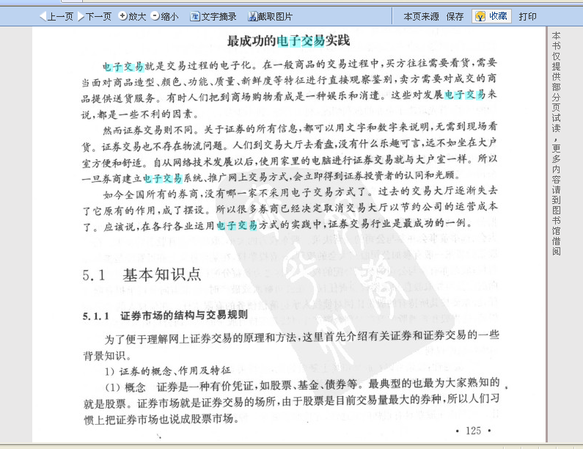
（章节、知识点阅读页面）

第三步：保存和收集需要的章节、知识点和文章。读秀提供文字摘录、截取图片、本页来源等工具，帮助读者保存和收集需要的资料
1）文字摘录（如下图）
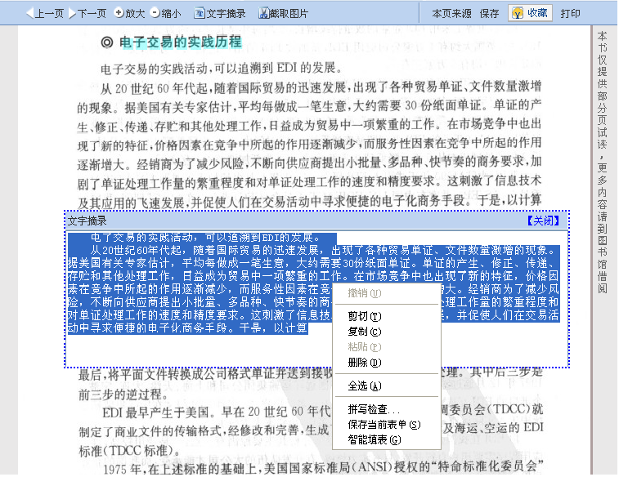
点击“文字摘录”按钮，拖动鼠标框选您需要保存的文字区域，进行文字摘录
将摘录出的文字复制保存下来。
2）截取图片（如下图）
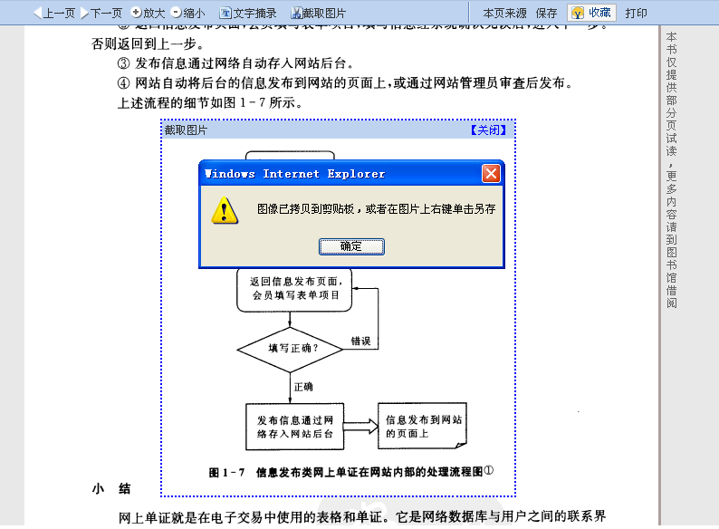
点击“截取图片”按钮，拖动鼠标框选需要保存的图片，进行图片截取
保存截取出来的图片
    - 查看本页来源
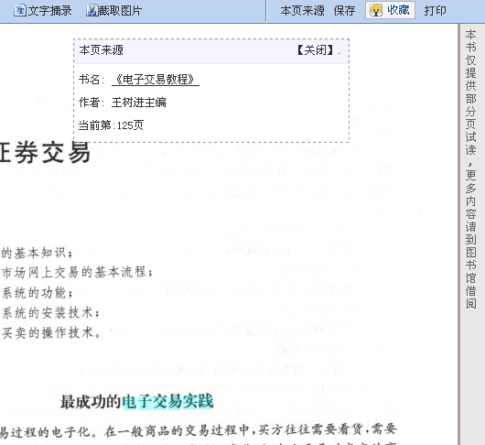
点击“本页来源”按钮，查看章节、知识点来源

3、多面检索
读秀集合各种学术资源于同一平台，您在检索任何词时，可以同时得到相关的各类型学术资料，避免反复登录、查找的繁琐过程。通过一次检索，可以获得图书馆内所有的资料，为读者提供全面的学术信息。

三、如何精确检索结果

1、检索结果聚类
为了方便您在检索结果中迅速查找到目标文献，读秀在检索结果页面左侧为您提供
了聚类功能，您可以根据年代、学科等对结果进行聚类选择。

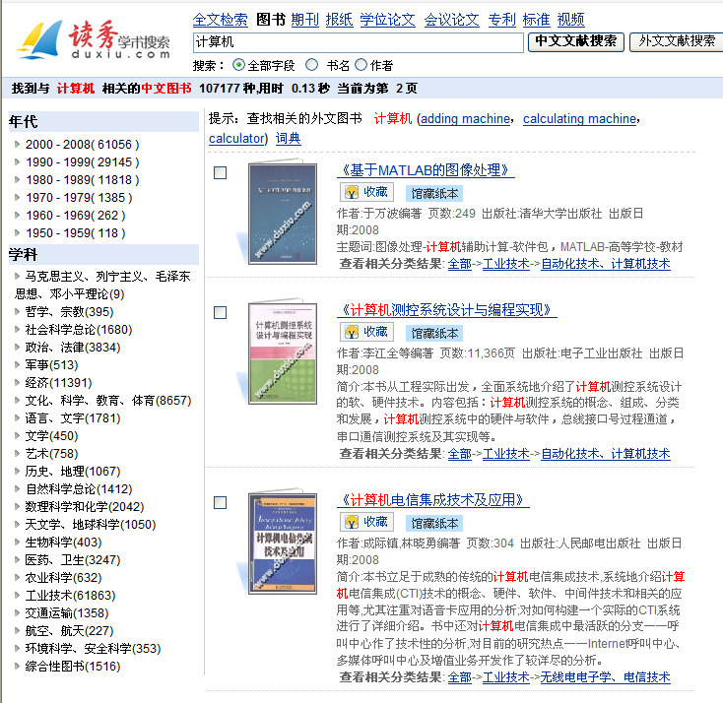
点击可按照年代、学科等进行聚类

2、二次检索
为了使您的迅速获取有效检索结果，读秀提供了二次检索功能 。同时支持中文分词，您可以利用空格同时检索若干个关键词。
更换检索词，点击在结果中搜索，进行二次检索。

3、高级搜索
如果您需要精确的搜索某一本书时，可以进行高级搜索。点击主页上的“高级搜索”按钮，进入如下页面。
